Milí deváťáci,

po dokončení kapitoly AROMATICKÉ UHLOVODÍKY budeme pokračovat kapitolou DERIVÁTY UHLOVODÍKŮ. Kdo máte možnost, vytiskněte si zápis (teorii) i pracovní list.

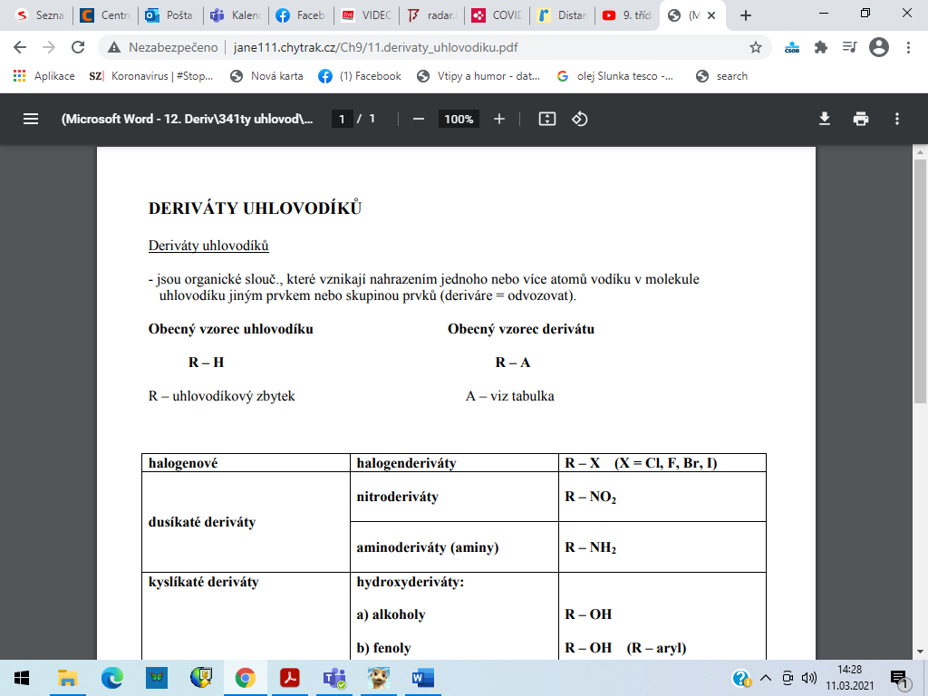

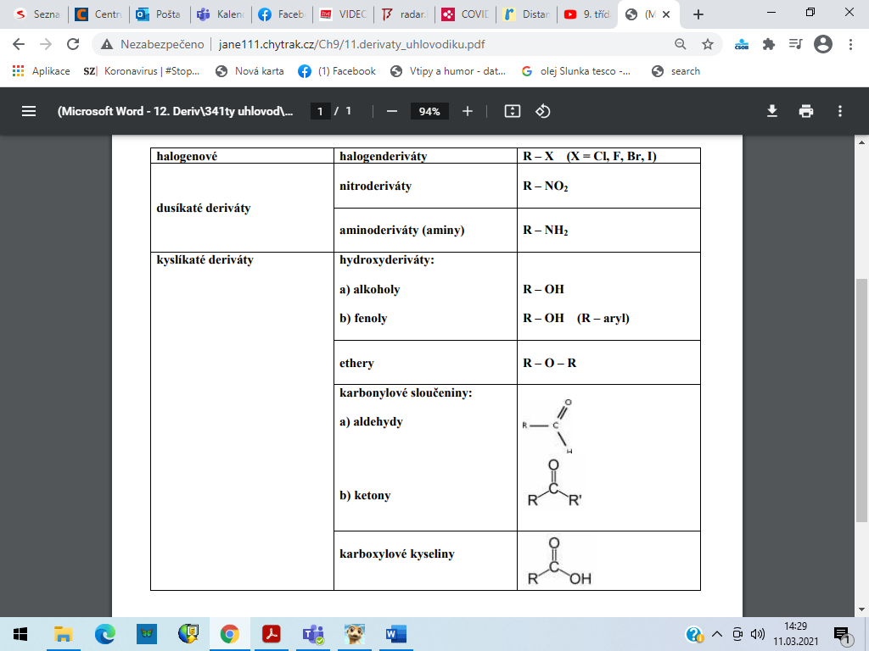

Halogenderiváty

<https://www.youtube.com/watch?v=bKYuQZFJy8k>

